Тема: «Изготовление поделки - шумелки» (техника «папье- маше»)

Задачи:
• познакомиться с одним из способов изготовления папье- маше;
• развивать умение работать с бумагой;
• формировать представление детей о способах применения папье- маше в жизни;
• познакомить с правилами гигиены и безопасности при работе с этими материалами;
• познакомить с историей возникновения этого способа работы с бумагой;
• приучать держать в порядке своё рабочее место во время работы, убирать его быстро и аккуратно;
• расширять словарный запас детей;
•развивать творческие способности и художественный вкус;
• воспитывать в детях прилежание, аккуратность, настойчивость.

Оборудование:
- изображение поделок;
- изображение шкатулок;
- образцы поделок;
- изображение заготовок
- наполнители поделок;
- заготовки с наполнителем;
- название «мастерская «Умелые ручки»;
- пилотки;
- галстуки;
- газетная бумага;
- клеёнки на столы;
- клей и кисточки для клея;
- салфетки;
- подставки для клея;
- формы для выклеивания;
- наполнители (различные).

Ход урока:

I.Организационный момент:

- Начинает работу наша мастерская «Умелые ручки». В ней будут работать две бригады (детей распределяют на 2 группы). Во главе каждой бригады будет стоять бригадир. Он будет следить за ходом работы, помогать, консультировать. Одним словом, отвечать полностью за свою бригаду.
- Я назначаю бригадиром I бригады ...
бригадиром II бригады …

- У людей определённых специальностей есть специальная одежда. У нас тоже есть такая спецодежда.

- Лучшей будет считаться та бригада, где работники лучше, качественнее, аккуратнее будут выполнять свою работу.

II.Постановка темы и учебной цели урока:
- Сегодня мы займёмся с вами изготовлением поделки - шумелки, применяя технологию папье-маше. Это и есть тема нашего урока.
- Этой игрушкой вы сможете играть сами или подарить её своим младшим друзьям.
- Цель нашего урока: узнать, откуда берёт начало такой способ работы с бумагой, научиться правильно применять его, чтобы работы получались красивыми, аккуратными, прочными, чтобы ими можно было пользоваться в нашей повседневной жизни.
Этой работе мы уделим 2 урока.
Один из первых уроков сегодня.

III.Подготовка рабочего места:
- Так как этот способ предполагает работу с водой, клеем, обязательно столы накрываем клеёнкой, чтобы после работы парта оставалась чистой.
(проверить наличие материала к уроку)

- На столах должна быть бумага со шрифтом и белая (газетная), должна стоять посуда с водой, салфетка, кисточка для клея, подставка для кисточки и сам клей.

- Какие правила при работе с клеем вспомним?

IV.Предварительное планирование предстоящих трудовых действий.

1. История создания папье-маше.
- Как вы думайте, что общего у этих предметов?
(детям предлагаю для сравнения три предмета, изготовленные в технике папье-маше).

- Удивительно, но все эти предметы сделаны в одной технике. Она называется папье-маше, что в переводе с французского обозначает «жёваная бумага».

В технике «папье-маше» вот уже на протяжении 500 лет делают архитектурные детали, наглядные пособия, посуду, шкатулки, маски и даже… мебель и воинские шлемы.

- Корни создания уходят в Иран средних веков. Европа же познакомилась с искусными изделиями иранских мастеров в 16 веке.

- В России сохранилось несколько народных промыслов, мастера которых создают настоящие произведения искусства, расписывая изделия из папье-маше.
Это Федоскино под Москвой, Палех и Холуй в Ивановской области
Мстёра под Москвой.

- Да и сам процесс изготовления папье-маше напоминает здесь сказку! Он включает в себя создание «слоёного пирога» из липового или ольхового картона с мучным клейстером, купание его в горячем масле и сушку в течение 8-10 дней в специальной печке.

- Затем заготовке придают нужную форму - шкатулки, украшения. Потом лакируют (причём раньше это делали волчьим зубом) и она поступает к художнику.

- Расписывают изделия только тонкими беличьими кисточками, масляными красками или краской, растворённой в яичном желтке с уксусом.

2. Рассматривание образцов поделок.
- Они очень лёгкие, довольно прочные и красивые.

3. Анализ поделок.
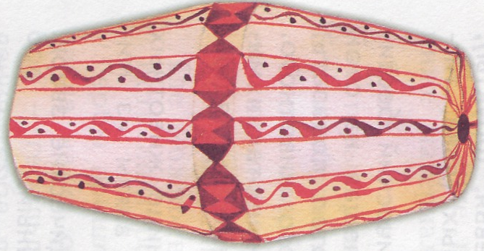
- Мы будем делать шумелку. Это звучащая игрушка. Она состоит из 2-х одинаковых частей, склеенных между собой.

-У вас будет возможность придать своей шумелке неповторимый голос.
- Техника, которую применим сегодня, называется слоистое папье-маше.
- Этот вариант поделки делают из нескольких слоёв газетной бумаги, последовательно оклеивая ими форму.
- Затем форму удаляют, части склеивают, грунтуют и разрисовывают.

4. Конкретный план работы над поделкой.
∗ С чего начинается выклейка изделия? Внимательно рассмотри предмет, который ты будешь оклеивать. От размеров и формы зависит, какие кусочки газеты тебе понадобятся.
Маленькие кусочки - для маленьких форм, а так же если имеются закругления или неровные поверхности.
∗ Рекомендую кусочки отрывать, а не отрезать. Это придаст изделию прочность.
(показать)
∗ Оклеивать примерно 10-12 слоёв, а если будете пользоваться поделкой часто, слоёв делайте больше.
∗ Первые три слоя смочить водой и прижать к форме. Тогда её легко удалить после окончания работы.
∗ Чтобы не запутаться в количестве, слоёв чередуйте белую и цветную газеты. Последний слой обязательно белый.
∗ Затем она хорошо высохнет, мы её отделим от формы.
∗ Таких заготовок должно быть две.

∗ Затем мы наполним их разными наполнителями: кто горохом, кто гречкой, кто фасолью, кто кнопками, скрепками, бусинками, мелкими камешками.
От наполнителя зависит звучание.

∗ Склеим аккуратно части между собой.
∗ Затем загрунтуем, аккуратно разукрасим и получим готовое изделие.
Сокращённый план работы будет перед вами.
V. Изготовление изделия по плану.Индивидуальная помощь.
VI. Оценка выполненной работы:
а) демонстрация работы;
б) обнаружение ошибок и недостатков;
в) устранение ошибок и недостатков;
г) оценка работы.
VII. Уборка рабочего места.

VIII. Итог урока.
- Чему научились на уроке?
- В чём были затруднения?

IX. Домашнее задание:
- высушить заготовку;
- дома сделать вторую заготовку и высушить её;
- принести наполнители.

